画外之意——中国传统花鸟画、人物画

【教学目标】
了解花鸟画写实与写意的关系，理解人物画形神兼备、以形写神的特点。培养学生的图像识读能力，提升对中国花鸟画和人物画的鉴赏能力。
理解中国传统花鸟画，人物画重神的、以形写神的审美特征，提升对中国传统花鸟画、人物画的文化理解，提高人文素养。
【教学思路】
中国画家创作主张“意在笔先”“画尽意在”。中国画对“意”的表达贯穿始终，是绘画创作的灵魂，因此中国传统花鸟画通过状物抒情，“状物”不拘泥于具象的形似，更体现心物交融、天人合一的意境。在传统人物画教学中，可以通过对古籍中的“存形莫善于两”“以形写神”等理论知识，结合经典作品的解读，让学生理解中国传统人物画创作中形与神这对互为表里，相互依存的概念。通过对经典画作的分析解读，引导学生对画作产生情感共鸣。
【教学重难点】
重点：理解中国传统花鸟画写实与写意的关系；理解中国传统人物画形与神的关系。
难点：理解中国传统花鸟画、人物画所蕴含的人文情怀。
解决措施：本课通过对经典作品的解读，引导学生思考传统花鸟画写生、写实与写意的关系。体会花鸟画不仅是对自然的描事，更反映了创作者的情感与本趣，加深对花鸟画托物言志、缘物寄情的理解。通过对传统人物画造型的分析，理解形是对人物外部特征的表现。人物画通过形的表现反映人物的身份等级、精神状态，迫求神韵的表达。借形传神。通过分析风俗画中的人物形象表达，深入理解中国传统绘画的审美追求。
【教学过程】
教学环节 | 教师活动 | 学生活动 | 设计意图
教学准备 | 1．围绕本课基本问题，准备相应的图像资料，教学课件、实物教学准备等。  2．将学生分成若干学习小组，每组四五个人，便于课堂小组探究学习。 | 课前预习，阅读教材。 | 充分做好教学准备。
导入启发 | 出示图片并提问：  这些作品中你认为哪两幅是花鸟画？花鸟画的表现题材仅限于花卉和鸟吗？（传统花鸟画的表现题材不仅仅是花卉和鸟，还包括蔬果、翎毛、走兽、草虫、鳞介等）  引入本课基本问题：中国传统花鸟画、人物画能否以写实的程度作为衡量艺术水平的标准？  出示课题：画外之境——中国传统花鸟画、山水画 | 思考、讨论并回答问题。 | 学生通过对花鸟画的表现内容进行图像识读，掌握传统花鸟画的概念、审美特点。
探究发现 | 1．问题情境一：传统花鸟画在写生技巧方面达到了怎样的高度？  《写生珍禽图》这幅作品中的鸟和动物、昆虫你能识别出它们的种类与名称吗？画家创作的目的是什么？  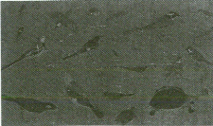  2．问题情境二：传统花鸟画“写生”是对客观物象的简单呈现吗？  《墨梅图》这幅作品中的梅花是作者对客观物象的简单呈现吗？花鸟画的生机意趣除了自然层面的，还与作者哪些思想情感紧密相关？  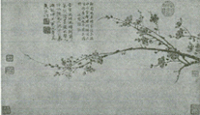  3．问题情境三：传统花鸟画是如何“缘物寄情”“托物言志”的？  朱耷的《鱼石图》和徐渭的《墨葡萄图》在表现对象的刻画上有什么特点？为什么鱼是“翻白眼”的？葡萄藤为什么枝叶纷披，气势奔放？表现了画家怎样的情感诉求？  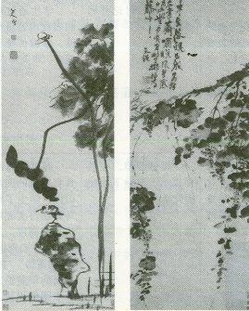  归纳：中国传统花鸟画借助笔墨韵味和情趣抒发画家精神追求与情感表达，是“缘物寄情”也是“托物言志”。  4．问题情境四：传统人物画中形与神是什么关系？  传统人物画主要分哪几类？《簪花仕女图》中表现了宫廷妇女怎样的精神气质？《朝元图》是如何表现神仙道士的气度不凡的？  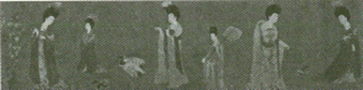  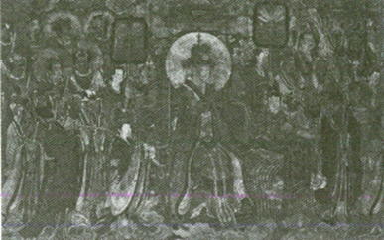  5．问题情境五：传统人物画是如何传达人物的神情意态的？  《韩熙载夜宴图》中，画家如何组合各段画面？如何表现韩熙载的精神面貌？通过对主人公韩熙载外貌特征、人物面部细节的刻画以及宴会参与者的精彩表现，反映出韩熙载怎样的内心写照？画面如何达到以形写神、形神兼备、气韵生动的境界？  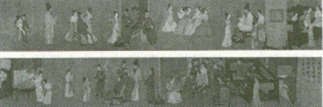  6．问题情境六：如何做到“遗貌取神”？分析《泼墨仙人》中的形与神的关系。  7．问题情境七：传统风俗画有什么特点与价值？  从不同层面分析《清明上河图》《炙艾图》这两幅风俗画中人物刻画的精彩之处。  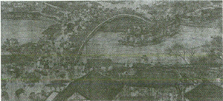  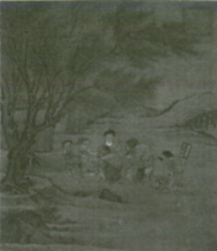  归纳：《簪花仕女图》《韩熙载夜宴图》等作品借“形”传“神”，体现了中国传统人物画形神兼备、气的生动的审美追求。 | 观察图像，在教师提示、引导下小组探究学习。  阅读、讨论、交流，理解花鸟画的生机意趣与画家思想情感紧密相关。  分析朱耷的《鱼石图》和徐渭的《墨葡萄图》，找出它们各自的特点。  观察图像，思考、探究，在教师引导下小组讨论，回答。  观察、思考，对《清明上河图》进行分析、识读。 | 通过花鸟画作品与真实物象的图片对比与识读，学生了解传统花鸟画在写实表现层面上达到的高度，了解传统花鸟画在表现生活意趣，“缘物寄情”“托物言志”方面的审美追求，培养学生图像识读、审美判断的能力。  基于核心素养的综合探究，通过设置问题情境，引导学生思考作品的创作理念与评价作品的标准。  培养学生对传统中国花鸟画、人物画的鉴赏能力。
课堂总结 | 总结：中国画是中华民族数千年精神文明创造的结晶，历史悠久，源远流长。中国传统花鸟画、人物画是中国传统给画中重要的门类。写生与传神一直是中国画创作的理论和重要的评价标准。  学习传统花鸟画、人物画，理解形与神的关系，继承和发扬民族传统文化，弘扬民族精神，增强文化自信。 | 表述对中国传统花鸟画。人物画特点的自主探究式学习活动的收获。 | 启发、引导学生通过课堂所学形成自己对传统花鸟画，人物画的审美判断，提升对中国传统绘画的文化理解。
学习评价 | 提出本课学习评价的参考问题：  1．能否通过画作的构图。笔墨特点分析画家表现了什么样的情感与精神？  2．能否根据他们所处的历史背景和生活经历，结合作品的题跋分析他们是如何通过自己的作品来托物言志的？  3．能否根据《韩熙载夜宴图》中各段人物组合，结合故事情节，分析作者是如何通过“以形写神”的手段来突出主人公形象的？ | 依据教材附录中的“学生学业水平综合评价表”进行自我评价。 | 教师参照“学生学业水平综合评价表”指导学生自我评价，落实核心素养。
拓展学习 | 在中国传统花鸟画、人物画中选出一件作品，搜集相关资料，写一篇评论文章。 | 进行拓展学习。 | 巩固新知，培养学生美术学科核心素养。

